微信小程序前端界面设计需求
参考小程序界面（小程序名称：浙江万中）
技术要求：
只设计界面、界面之前相互传值，及与后端交互JS（不涉及后端功能开发）
- 下单界面
功能：
- 点击地址薄可出现地址薄维护界面（详见第二点），维护完成后可返回至当前界面填写至对应的姓名、手机号和地址；
- 点击货物信息后，出来货物信息填写界面，填写后返回至当前界面
- 捎句话：可以填写文字信息（提供快速填写关键词供选择，如：轻拿轻放、此货加急等）
- 回单服务：选择项：原件快递、无回单要求、电子回单、原件普运
- 代收货款：弹窗可输入金额。
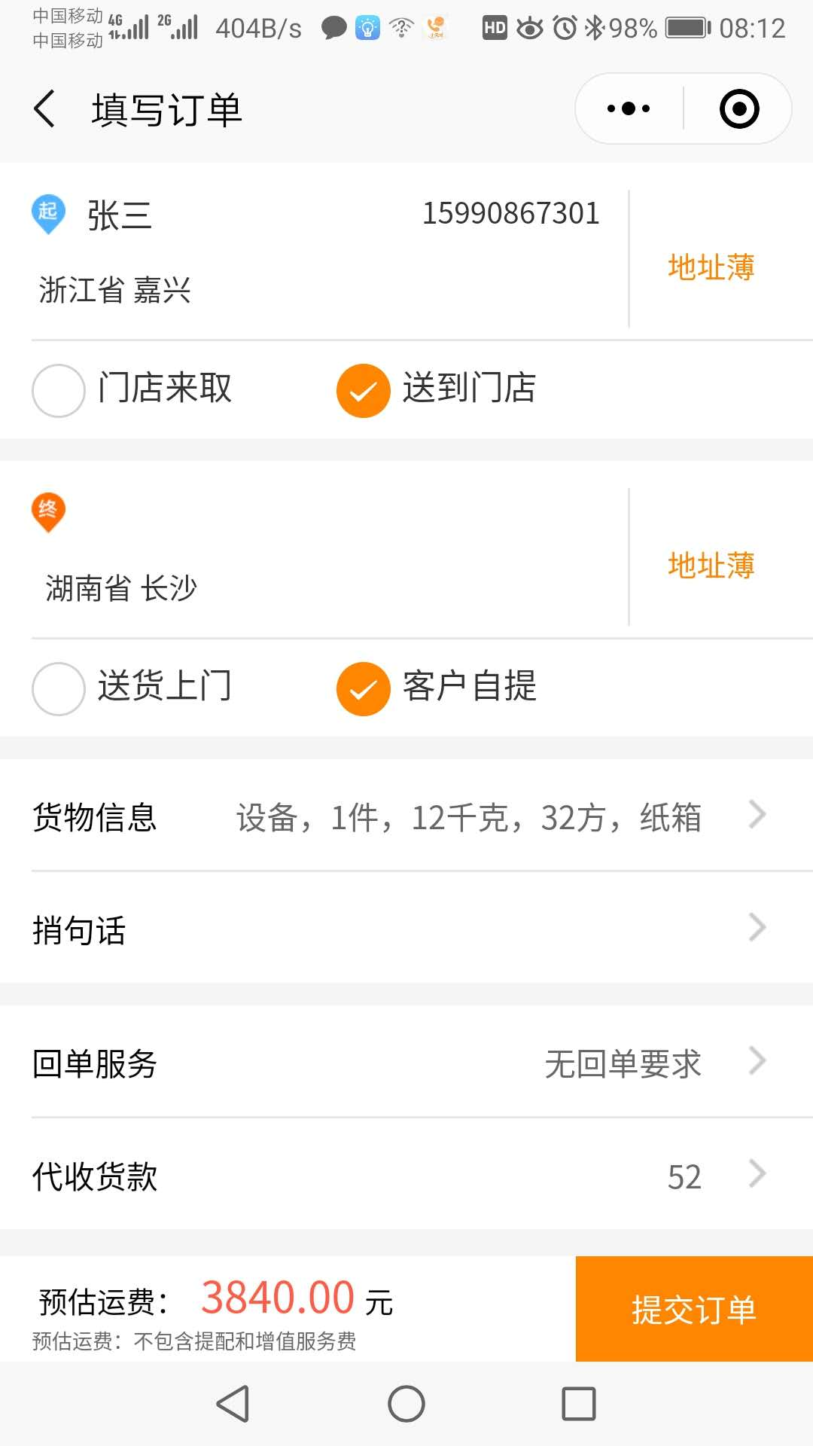
- 添加收发件人地址界面
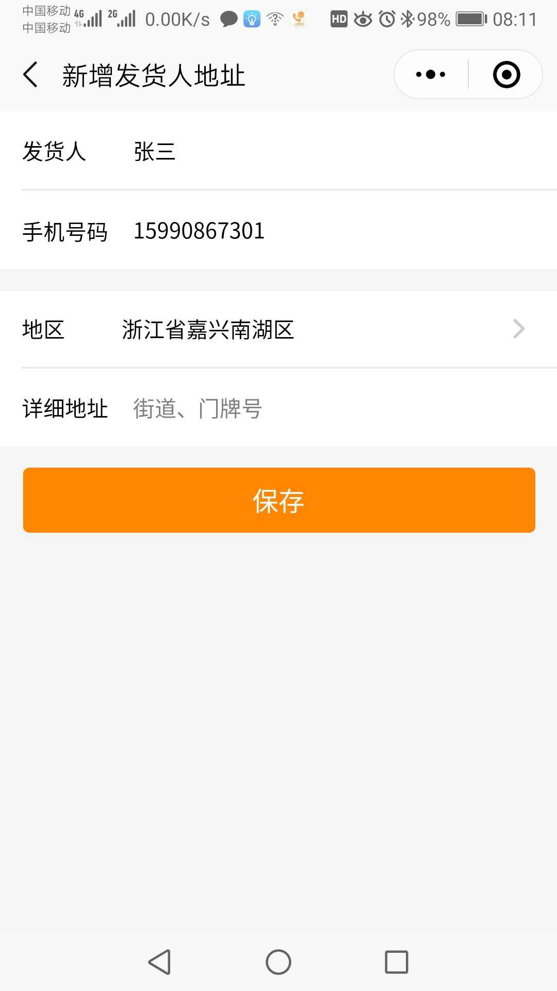
- 添加货物界面
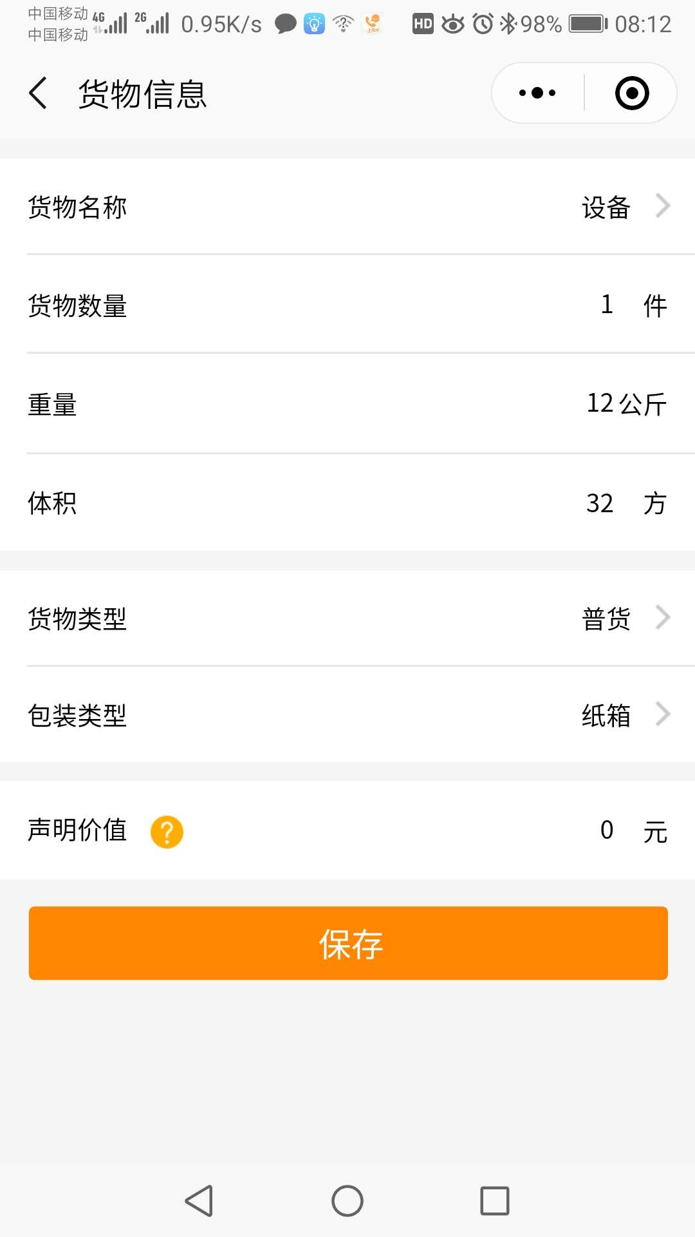
- 历史订单查询界面
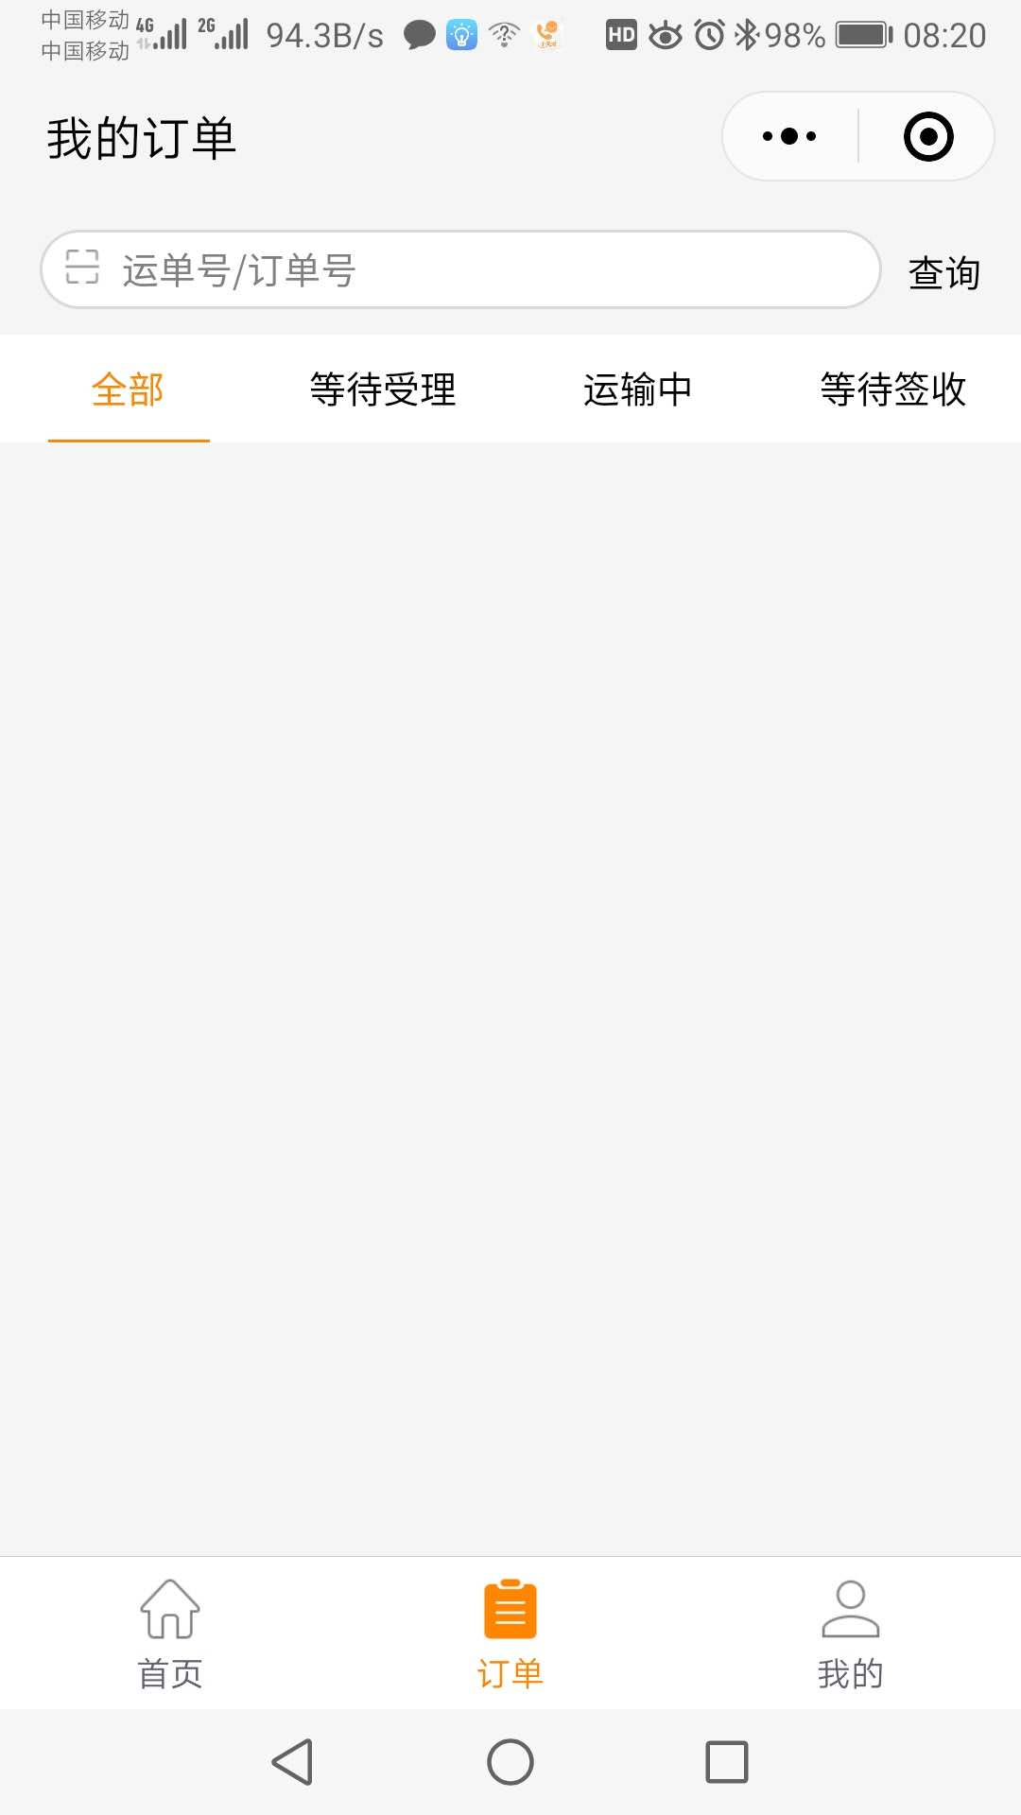
- 收发件人查看界面
